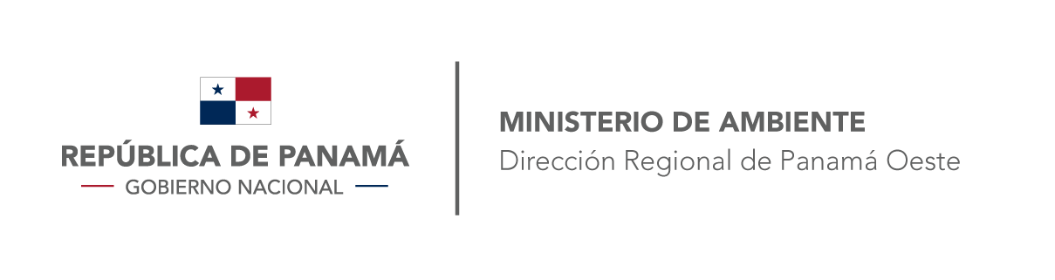
REPÚBLICA DE PANAMÁ
MINISTERIO DE AMBIENTE
DIRECCION REGIONAL PANAMA OESTE
DRPO - SEIA - PROV___115_____2019

La suscrita Directora Regional, del Ministerio de Ambiente, Panamá Oeste, en uso de sus facultades legales, y
C O N S I D E R A N D O:

Que el promotor YU XIAN LUO, se propone realizar el proyecto denominado LOCALES COMERCIALES.

Que en virtud de lo ante dicho, el día 02 de octubre de 2019, a través de su representante legal el señor YU XIAN LUO de China, con cédula de identidad personal E-8-61671, respectivamente presento ante el Ministerio de Ambiente el Estudio de Impacto Ambiental Categoría I, denominado LOCALES COMERCIALES, a desarrollarse en Sector Loma Coba, barriada 9 de septiembre, corregimiento Arraiján cabecera, distrito de Arraiján, provincia de Panamá Oeste; elaborado bajo la responsabilidad de los consultores JULIO A. DIAZ y JOEL ENOK CASTILLO, personas naturales inscritas en el Registro de Consultores Ambientales Idóneos que lleva el Ministerio de Ambiente, mediante las resoluciones IRC-046-2002 e IRC-042- 2001, respectivamente.

Que conforme a lo establecido en el artículo 41 del Decreto Ejecutivo 123 del 14 de agosto de 2009, se procedió a verificar que el Estudio de Impacto Ambiental, Categoría I cumpliera con los contenidos mínimos establecidos en el artículo 26 del citado reglamento.

Que luego de revisado el documento se detectó que el mismo cumple con los contenidos mínimos establecidos en el artículo 26 del Decreto Ejecutivo 123 de 14 de agosto de 2009.

Que el Informe de Revisión de los contenidos mínimos del Área de Evaluación de Impacto Ambiental del Ministerio de Ambiente de Panamá Oeste, con fecha 04 de octubre de 2019, recomienda admitir la solicitud de evaluación del Estudio de Impacto Ambiental, Categoría I, del proyecto LOCALES COMERCIALES, por considerar que el mismo, cumple con los contenidos mínimos.

Que dadas las consideraciones antes expuestas, el suscrito Director Regional Encargado, del Ministerio de Ambiente – Panamá Oeste.
RESUELVE:

ARTÍCULO 1: ADMITIR la solicitud de evaluación del Estudio de Impacto Ambiental, categoría I, del proyecto PARK VILLAGE PLAZA ETAPA B, presentado por el promotor SAI PAN CHAN.

Artículo 2: ORDENAR el inicio de la fase de Evaluación y Análisis del Estudio de Impacto Ambiental, Categoría I correspondiente.

FUNDAMENTO DE DERECHO: Ley 8 de 25 de marzo de 2015, Texto Único de la Ley 41 del 1 de julio de 1998; Decreto Ejecutivo No. 123 de 14 de agosto de 2009, modificado por el Decreto Ejecutivo Nº 155 de 5 de agosto de 2011; y el Decreto Ejecutivo No. 975 de del 23 de agosto de 2012; y Decreto Ejecutivo No. 36 de 03 de junio de 2019, que crea la Plataforma para el Proceso de Evaluación y Fiscalización Ambiental del Sistema Interinstitucional del Ambiente, denominada (Prefasia) y demás normas concordantes y complementarias.

Dada en la ciudad de Panamá, a los ____ días, del mes de ____________________del año dos mil diecinueve (2019).

_________________________________
LIC. MARISOL AYOLA A.
DIRECTORA REGIONAL
Dirección Regional de Panamá Oeste
MINISTERIO DE AMBIENTE.

